PROPOSAL KEGIATAN
“AVENGERS 8”

- LATAR BELAKANG
Assalamualaikum Wr. Wb.
Begitu banyak nikmat dan karunia yang diberikan oleh Allah SWT. kepada kita semua. Dia menciptakan langit dan benda-benda yang ada di sekitarnya dengan indah, teratur, dan sempurna. Dia juga telah menciptakan bumi beserta isinya yang dapat dimanfaatkan oleh manusia. Semua itu Allah ciptakan hanya untuk kesejahteraan semua makhluk-Nya. Oleh karena itu, rangkaian pujian dan nikmat syukur yang tak terputus sepantasnya kita haturkan kepada Allah SWT. Sang Penggenggam Alam Semesta. Shalawat dan salam tak lupa kita curahkan kepada Nabi Muhammad SAW., seorang manusia mulia yang telah menyebarkan agama Islam sehingga mencapai kejayaan yang cemerlang serta telah mengubah keadaan umat manusia dari jaman jahiliyyah menuju ke jaman yang penuh dengan ilmu pengetahuan hingga saat ini.
Musyawarah Besar (MUBES) merupakan agenda tahunan yang telah diatur dalam Program Kerja APLIKASI 4. Musyawarah Besar ini diadakan dalam rangka memilih Kepengurusan APLIKASI 4 periode 2015/2016. Dengan terbentuknya Kepengurusan APLIKASI 4 periode 2015/2016 ini, berbagai kegiatan dapat direncanakan dan ditindaklanjuti pada tahap implementasi. Sehingga semua pihak yang terlibat secara langsung maupun tidak langsung dapat merasakan manfaatnya. Ekstrakurikuler APLIKASI 4 diharapkan bukan sekedar organisasi yang apatis, tapi secara aktif dapat memberikan pembelajaran kepada anggotanya, menyebarkan informasi kepada seluruh warga SMA Negeri 4 Kota Bekasi dalam berbagai hal. APLIKASI 4 juga berusaha melakukan komunikasi yang aktif kepada berbagai elemen sebagai wujud dari visi dan misi ke depan. Maju mundurnya suatu organisasi terletak pada kualitas dan kuantitas pengurus yang ada di dalamnya. Namun, itu saja tidak cukup, melainkan diperlukan loyalitas dan konsistensi dalam mempertahankan atau mengembangkan organisasi. Maka dari itu diperlukan pengurus-pengurus yang aktif dalam mengembangkan ekstrakurikuler APLIKASI 4 ke depannya. Untuk melaksanakan maksud tersebut, APLIKASI 4 bermaksud untuk melaksanakan kegiatan Musyawarah Besar IX.

- NAMA KEGIATAN
Adapun kegiatan ini bernama “AVENGERS 8” (Application Version Regeneration Series 8).

- LANDASAN KEGIATAN
Kegiatan ini berlandaskan pada:
- Laporan Pertanggung Jawaban kepengurusan APLIKASI V.07
- AD / ART APLIKASI 4

- TUJUAN KEGIATAN
Kegiatan ini bertujuan sebagai berikut:
- Seluruh warga APLIKASI 4 harus memiliki totalitas dan loyalitas terhadap organisasi supaya lebih baik ke depannya dengan adanya pemimpin yang baru.
- Untuk membahas peraturan yang ada di dalam organisasi APLIKASI 4.
- Memperbaiki organisasi supaya lebih baik ke depannya.
- Pembahasan Landasan Organisasi APLIKASI 4 berupa AD / ART dan GBHO.

- SASARAN KEGIATAN
Sasaran kegiatan ini adalah alumni dan anggota APLIKASI 4 Versi 7, 8, dan 9.

- WAKTU DAN TEMPAT PELAKSANAAN
Hari : Sabtu
Tanggal : 7 November 2015
Waktu : 15.30 WIB – selesai
Tempat : SMA Negeri 4 Kota Bekasi

- SUSUNAN KEPANITIAAN
SUSUNAN KEPANITIAAN
MUBES APLIKASI 4
SMA NEGERI 4 KOTA BEKASI

- Pelindung : Drs. Ardin, M.Pd
- Penasehat : Lili Akhmad MR, S.Pd
- Penanggung Jawab : Rija Suna Wibowo
- Pembina APLIKASI : A. Danil Wildani R.
- Ketua Umum : Rija Suna Wibowo
- Ketua Pelaksana : Muhammad Khairy Hanif
- Wakil Ketua Pelaksana : Muhammad Asher Utama
- Sekretaris Pelaksana : 1. Zahira Salama
2. Nikita Wulandari
- Bendahara Pelaksana : 1. Fitri Anggriani
2. Sabrina Adillah
- Seksi – Seksi
- Seksi Acara : 1. Hammam Magma (Koor.)
2. Galuh Sukma Daffa Haenidya
3. Shafasya Hanifatun Nisaa Hendra
4. Muhammad Rafi Dimas Priambodo
5. Wimbo Agung Nugroho
6. Samuel Andersson

- Seksi Konsumsi : 1. Zahid Jidan Alfani (Koor.)
2. Diva Ratna S.
3. Helmi Arrazy
4. Calvin Samuel
5. Ryan Jonathan

- Seksi Dokumentasi : 1. Muhammad Rafly Fauzi (Koor.)
2. Muhammad Rizki Fitrah Roziawan
3. Putri Wardani
4. Nadya Amanda

- Seksi Logistik : 1. Alreza Arfahan (Koor.)
2. Raihan Putra Irawan
3. Rizki Annafi
4. Rahmat Teguh Adi Cahyadi
5. Hidayat Amirullah
6. Idzhar Maulana

- Seksi Kreatif : 1. Selavyera Makodompis (Koor.)
2. Muhammad Abdul Ghofar
3. Muhammad Rayhan Khasib
4. Baja Stephanus S.

- Humas : 1. Muhammad Try Nurrahman (Koor.)
2. Kemal Muhammad Hanif
3. Rona Aulia Wangsa Sea
4. Fauzan Abdul Aziz

- K7 : 1. Adi Kurniawan (Koor.)
2. Danny Sigit Ramadhan
3. Australia Ranting
4. Fauzya Budi Ramadhani
5. Vida Nadyanisa
6. Muhammad Rafly Abdulgani A.
7. Jeremiah Yusak
8. Tegar Taufik Rahman
9. Rafi Muhammad Akbar

- ANGGARAN KEGIATAN
RANCANGAN ANGGARAN BIAYA
MUBES APLIKASI 4
SMA NEGERI 4 KOTA BEKASI

- Pemasukan
Kelas 10 | 48 orang x @Rp 25.000,- | Rp 1.200.000,-
Kelas 11 | 36 orang x @Rp 25.000,- | Rp 900.000,-
Kelas 12 | 25 orang x @Rp 25.000,- | Rp 625.000,-
Alumni | 10 orang x @Rp 25.000,- | Rp 250.000,-
Estimasi Pemasukan |  | Rp 2.975.000,-
Terbilang | dua juta sembilan ratus tujuh puluh lima ribu rupiah

- Pengeluaran
- Kesekretariatan Rp 30.000,-

- Sie. Kreatif
Banner | 1 buah x @Rp 60.000,- | Rp 60.000,-
Name Tag | 50 buah x @Rp 1.000,- | Rp 50.000,-

- Sie. Konsumsi
 | Makanan utama |  | 124 orang x @Rp 13.000,- |  | Rp 1.612.000,-
 | Snack |  | 124 orang x @Rp 2.500,- |  | Rp 310.000,-
 | Air mineral |  | 5 dus x @Rp 14.000,- |  | Rp 70.000,-
 | Perlengkapan konsumsi |  |  |  | Rp 62.000,-
Estimasi Pengeluaran |  |  |  | Rp 2.189.000,-
Terbilang |  | dua juta seratus delapan puluh sembilan ribu rupiah
Surplus |  |  |  | Rp 786.000,-
Terbilang |  | tujuh ratus delapan puluh enam ribu rupiah
- SUSUNAN ACARA

No | Waktu | Acara | Durasi | Penanggung Jawab
1 | 13.00 – 15.00 | Briefing | 120 menit | Ketua Pelaksana
2 | 15.00 - 15.30 | ISHOMA | 30 menit | MC, Sie. Acara & Sie. Doksi
3 | 15.30 – 15.33 | Sambutan Ketua Pelaksana | 3 menit | MC, Sie. Acara & Sie. Doksi
4 | 15.33 – 15.36 | Sambutan Ketua Umum APLIKASI 4 | 3 menit | MC, Sie. Acara & Sie. Doksi
5 | 15.36 – 15.50 | Sambutan Pembina APLIKASI 4 | 14 menit | MC, Sie. Acara & Sie. Doksi
6 | 15.50 – 16.50 | Pembacaan LPJ | 60 menit | Formatur, Sie. Acara & Sie. Doksi
7 | 16.50 – 17.13 | Pembacaan Orasi oleh Calon Ketua I | 8 menit  TJ: 5 menit | Formatur, Sie. Acara & Sie. Doksi
8 | 17.13 – 17.23 | Pembacaan Orasi oleh Calon Ketua II | 5 menit  TJ: 5 menit | Formatur, Sie. Acara & Sie. Doksi
9 | 17.23- 17.33 | Pembacaan Orasi oleh Calon Ketua III | 5 menit  TJ: 5 menit | Formatur, Sie. Acara & Sie. Doksi
10 | 17.33 – 17.53 | Pembacaan Orasi oleh Calon Ketua IV | 5 menit  TJ: 5 menit | Formatur, Sie. Acara & Sie. Doksi
11 | 17.53 – 18.10 | Musyawarah | 17 menit | Formatur, Sie. Acara & Sie. Doksi
12 | 18.10 – 18.40 | ISHOMA | 30 menit | MC, Sie. Acara, Sie. Konsumsi & Sie. Doksi
13 | 18.40 – 19.25 | Pembacaan hasil musyawarah dan pengukuhan ketua umum | 45 menit | Formatur, Sie. Acara & Sie. Doksi
14 | 19.25 – 19.45 | Penutupan | 20 menit | MC, Sie. Acara & Sie. Doksi
15 | 19.45 – 20.30 | Merapihkan Ruangan | 45 menit | Sie. Logistik, Sie. Acara & Sie. K7

- PENUTUP
Demikian proposal ini kami buat. Kami mengharapkan dukungan dan partisipasi Bapak/Ibu. Semoga acara ini dapat terlaksana sebagaimana dengan yang kita harapkan. Atas perhatian dan kerjasama Bapak/Ibu, kami mengucapkan terima kasih.
Wassalamu’alaikum Wr. Wb.

LEMBAR PENGESAHAN UNTUK APLIKASI 4

Bekasi, 25 Oktober 2015

Ketua Umum APLIKASI 4 Ketua Pelaksana

Rija Suna Wibowo Muhammad Khairy Hanif
NIS. 131410197 NIS. 151610262

Menyetujui,

Wakasek Kesiswaan Pembina APLIKASI 4

Lili Akhmad MR, S.Pd A.Danil Wildani R., A.Md
NIP. 196905121994121001 NIP. 197108022014121001

Mengetahui,
Kepala SMA Negeri 4 Kota Bekasi

Drs. Ardin, M.Pd
NIP. 196302011989031011
PROPOSAL KEGIATAN
“AVENGERS 8”
MUSYAWARAH BESAR TAHUN 2015
APLIKASI 4

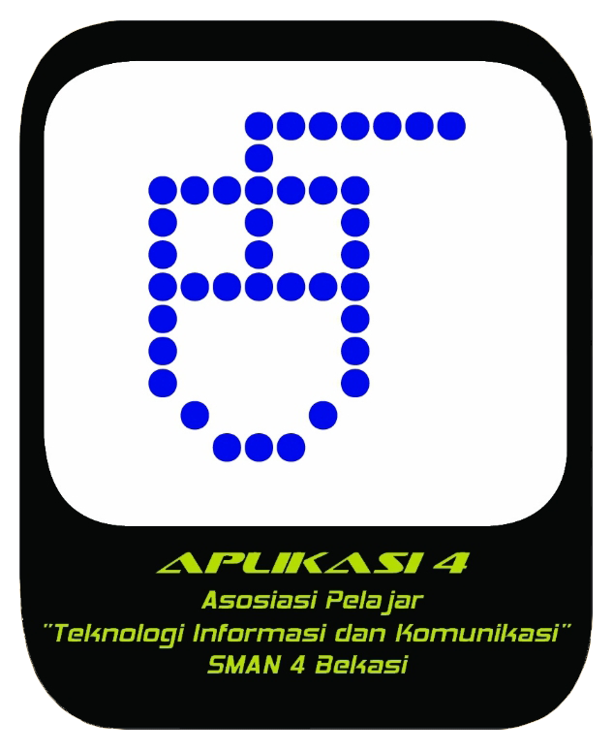

SMA NEGERI 4 KOTA BEKASI
TAHUN PELAJARAN 2014/2015

